Preise während der grossen Teuerung resp. während der Hungersnot 1816/17 in Weinfelden:
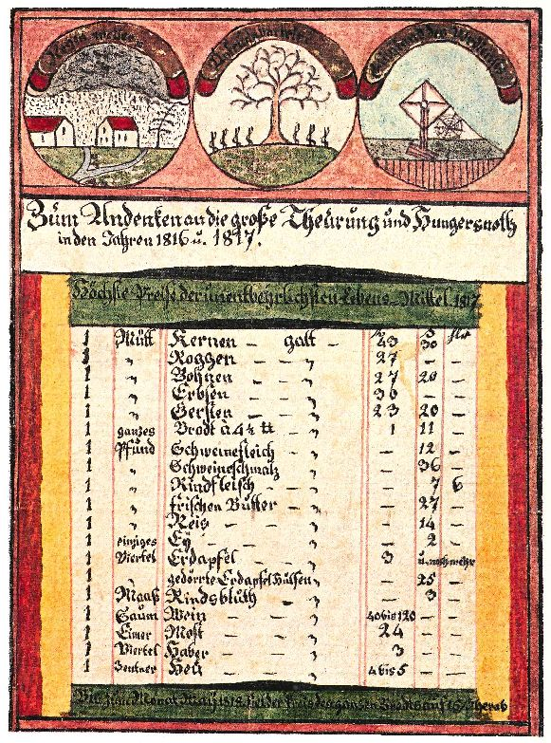
Zu den Massen: Zu den Währungen:
1 Mütt = ein Sack (ca. 50 kg) Die drei Währungen sind Pfund – Schilling – Heller
1 Saum = 150 Liter 1 Pfund = 20 Schilling; 1 Schilling = 12 Heller
1 Viertel = 15 Liter
1 Pfund = 500 Gramm ganz grob betrug ein Tageslohn zwei Schillinge
1 Maass = 1.5 Liter
1 Eimer = ca. 60 Liter

1. Berechne zuerst einen heutigen durchschnittlichen Tageslohn an einem Arbeitstag. Man findet dazu folgende Angaben:
Schweizerische durchschnittliche Monatslöhne sind brutto:
- für Frauen 5900.-
- für Männer 6750.-
(Medianlohn, das heisst, je die Hälft der Bevölkerung verdient mehr resp. weniger).
Pro Jahr gibt es rund 250 Arbeitstage, der Rest sind Ferien und Feiertage.

2. Stelle nun eigene Berechnungen zu diesen Preisen während der Hungersnot an, wie zum Beispiel
- wie teuer waren denn diese Nahrungsmittel in Schillingen (=Tageslöhnen)?
(so lange musste man damals also für diese Nahrungsmittel arbeiten, um sie sich kaufen
zu können)
- wie teuer sind denn die Nahrungmittel in heutigen Massen gewesen, zum Beispiel
1 kg Kartoffeln?
- wie teuer wären denn solche Nahrungsmittel in heutigen Tageslöhnen resp. Franken gewesen?
- wie lange muss man denn heute arbeiten, um sich etwas kaufen zu können, zum Beispiel ein Ei oder ein Kilo Fleisch?
(Preise heutiger Lebensmittel kannst du unter www.leshop.ch nachschauen)
…

Vergleiche deine Berechnungen auch mit
http://mittelalterrechner.de/cms/page/mar/html/Mercatus

